

ANCHE GLI AEROPLANI VENGONO BATTEZZATI

L’Organizzazione Internazionale dell’Aviazione Civile ICAO nulla specifica in merito, ma anche se non previsto dai regolamenti molte compagnie aeree quando prendono possesso di un nuovo aereo, attribuiscono alla stesso un nome di battesimo.
Dal punto di vista tecnico-operativo questo nome non verrà mai usato, eppure la consuetudine che in pratica risale agli albori dell’aviazione civile rimane ancora oggi radicata in molte compagnie aeree.
Così non vi meravigliate se sfogliando qualche libro di aviazione vi capiterà di leggere “Il mistero del Clipper Romance of the skies” poiché tutti i Boeing 377, Stratocruiser che la Pan American metteva in servizio erano appellati con romantici appellativi come “Golden Gate” , “Midnight Sun” , “Sovereign of the skies”.
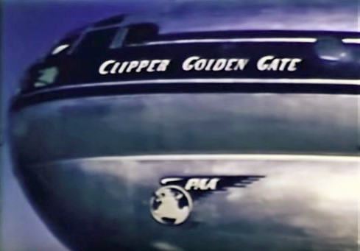
L’immagine della parte anteriore del B377 della Pan American, ove compare in evidenza il nome di battesimo “Clipper Golden Gate” – Tratta da un promo film della Pan American anno 1950. Juan Trippe presidente della compagnia volle chiamare i suoi aerei “clipper” quale legame ai grandi velieri che avevano solcato gli oceani. Il termine Clipper era fra l’altro il nominativo radio assegnato agli aerei della Pan American. (1)

Quando nell’aprile 1955 avvenne un incidente con vittime ad un Constellation della Air India i giornali parlarono della “tragedia della Principessa del Kashmir”, agli aerei della compagnia di bandiera indiana era stato dato il nome di nobili principesse di quel Paese e in quel caso l’aereo incidentato era stato battezzato “Kashmir Princess”.
La compagnia israeliana El Al da sempre segue la regola di dare il nome di una località di quel Paese ai propri aerei e sul sito web della aerolinea si può vedere questa foto ove compare in bella evidenza il nome di battesimo assegnato a ciascun velivolo.

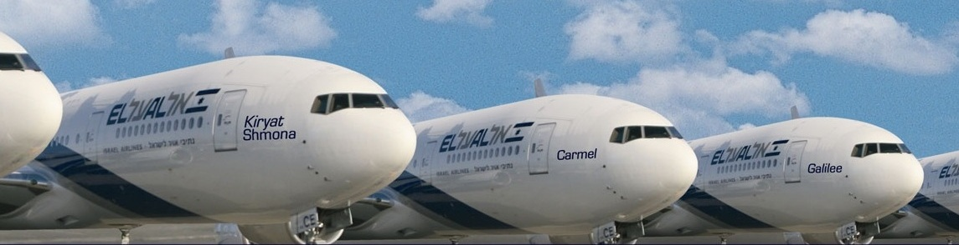

La compagnia irlandese Aer Lingus aveva appellato la flotta dei suoi Viscount con nomi di santi. Così molti testi ancora oggi sono soliti parlare dell’incidente occorso al St. Feidhlim trattando della sciagura che colpì il Viscount in servizio sulla Dublino-Londra il 24 marzo 1968. Altri nomi dati ai Viscount furono St Fergal, St Damhait e St Flannan.
Anche in Italia la consuetudine di battezzare gli aerei non è mancata e quando nell’immediato dopoguerra Alitalia prese possesso dei quattro innovativi quadrimotori Douglas DC4 assegnò ad essi il nome di “Città di Roma”, “Città di Milano”, “Città di Napoli” e “Città di Palermo”. L’altra compagnia aerea italiana invece che più tardi confluirà in Alitalia, la LAI, quando ricevette i quadrimotori DC6B non li battezzò ma in compenso le immatricolazioni assegnate a questi velivoli, risentivano dell’influenza della statunitense TWA con sigle alquanto “accattivanti” quali
I-LADY
I-LUCK
I-LOVE
I-LIKE

L’Alitalia ha sempre conservato la consuetudine del battesimo anche se non per tutti i velivoli.(2) Quando arrivarono i bireattori Caravelle ad essi furono dati nomi di costellazioni. Il primo di essi venne chiamato “Altair”, il successivo Aldebaran e così via.
Per quanto riguarda i DC8 in Italia vi è stato per lungo tempo un “giallo” sul nome di battesimo dato da Alitalia ad uno dei quadrigetti della Douglas. Si tratta della macchina I-DIWD la quale era stata presa in carico dalla nostra compagnia il 25 Marzo 1962, (c/n 45631/160). Originariamente l'aereo era stato ordinato dalla Northwest ma questa poi cancellò l'ordine.
Ebbene tutti i DC8 entrati nella flotta di Alitalia avevano avuto il nome di un famoso navigatore:
I-DIWA il primo DC8 messo in servizio era ad esempio “Amerigo Vespucci”, altri presero il nome di Antonio Pigafetta, Cristoforo Colombo…eccetera, ma vi era un DC8 del quale non risultava alcun nome di battesimo e si trattava appunto della macchina I-DIWD.
Nei testi, in particolare anglosassoni, specializzati in liste di produzione all’aereo non risultava assegnato alcun nome. Poichè la macchina avrebbe dovuto essere consegnata ad altra compagnia ed appena tre mesi dopo l’entrata in linea era andata distrutta in un incidente, era opinione comune (anche il sottoscritto sposava questa tesi) che fosse mancato il tempo di procedere alla cerimonia di battesimo ma un giornalista, Diego Meozzi, fra l’altro curatore dell’interessante sito www.azfleet.info è riuscito infine a venire a capo del mistero.
Al DC8 era stato assegnato il nome del navigatore “Lanzerotto Malocello” lo scopritore delle Isole Canarie ed è da lui fra l’altro che ha preso il nome l’isola di Lanzarote.
A titolo di curiosità annotiamo che nella attuale flotta Alitalia risultano non battezzati due Airbus 319 e un Airbus 320 (3) .

Rimanendo ai nostri giorni c’è infine chi ha voluto scherzare con i nomi di battesimo e così il primo marzo 2015 quando la compagnia spagnola Volotea ha inaugurato i servizi sull’aeroporto Marco Polo di Venezia ha voluto chiamare l’A319 “Marco Volo”. La compagnia spagnola non è nuova alla assegnazione di insoliti nomi di battesimo come dimostra questa foto:
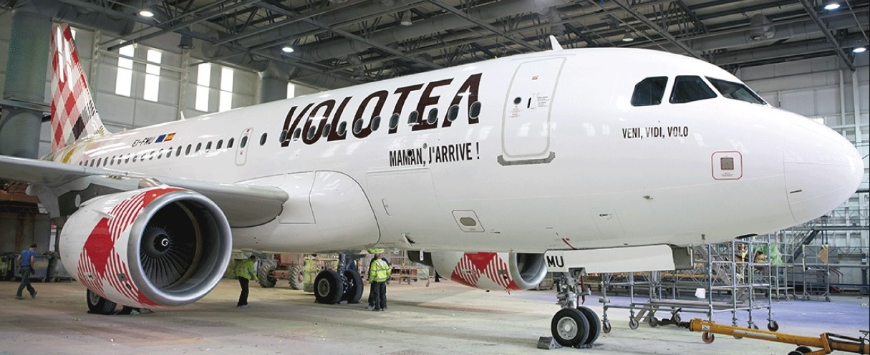
“Veni, Vidi, Volo” è il nome di battesimo dato a questo A319.

- In realtà il termine Clipper venne coniato in occasione dell’entrata in linea dei Boeing 314, gli idrovolanti che dominavano i cieli e i mari negli anni trenta.
- Non furono assegnati nomi di battesimo ai DC3, DC6, DC7C, Convair 340/440, Viscount, C46 nonchè ai due B737 presi in affitto.
- I due A319 sono EI-IMW e EI-IMX, l’A320 è EI-DSZ

www.aviation-industry-newsletter.com

16 agosto 2018

